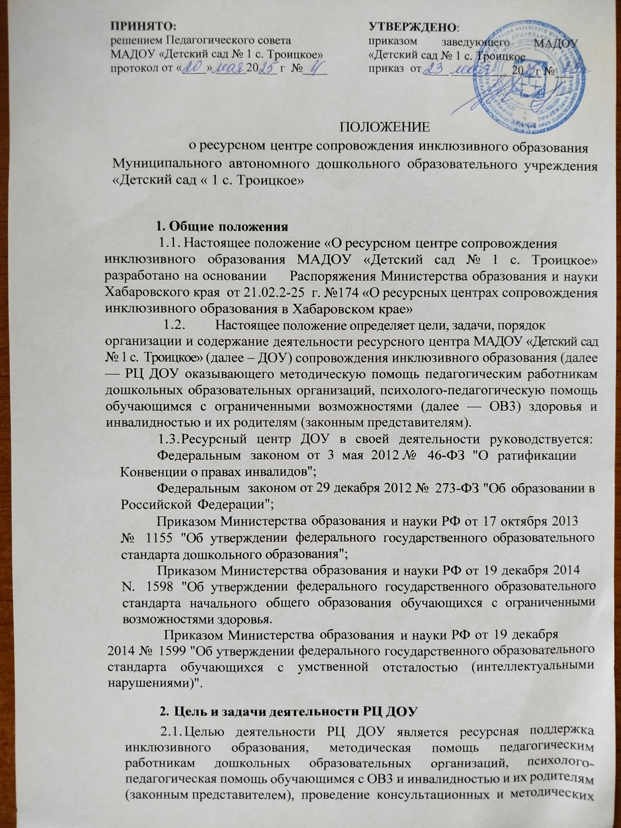 | УТВЕРЖДЕНО:

мероприятий;
  - Задачами РЦ ДОУ являются:
-оказание методической и информационной помощи педагогическим работникам дошкольных образовательных организаций по вопросам организации и сопровождения, обучающихся с OB3 и инвалидностью;
-консультирование педагогических работников по использованию новейших достижений в сфере образования, овладению передовым педагогическим опытом, новаторскими методами обучения и воспитания обучающихся с OB3 и инвалидностью;
оказание психолого-педагогической помощи обучающимся и их родителям (законным представителям), в том числе с использованием дистанционных технологий;
реализация моделей сетевого взаимодействия с дошкольными образовательными организациями;
курирование инклюзивных дошкольных образовательных организаций, организация и проведение стажирок по вопросам образования обучающихся с OB3 и инвалидностью;
консультирование педагогических работников дошкольных образовательных организаций по созданию специальных условий получения образования обучающимися с нарушением слуха, нарушениями зрения, тяжелыми нарушениями речи, нарушениями опорно-двигательного аппарата, задержкой психического развития, расстройствами аутистического спектра, с умственной отсталостью (интеллектуальными нарушениями);
организация и проведение мероприятий (семинары, вебинары, и т.д.) с целью дисceминaции опыта инклюзивного образования;
- Организация деятельности РЦ ДОУ
  - Непосредственное управление деятельностью РЦ ДОУ осуществляет ответственное лицо (далее — руководитель РЦ ДОУ), назначенное руководителем образовательной организации, курирующий вопросы образования обучающихся с ОВЗ и инвалидностью.
  - Деятельность РЦ ДОУ осуществляется в соответствии с планом работы, утверждённым руководителем образовательной организации.
  - Организацию деятельности РЦ ДОУ осуществляет рабочая группа РЦ ДОУ (далее — рабочая группа) в состав которой входят: руководитель РЦ ДОУ, воспитатели и специалисты психолого-педагогического сопровождения.

  - Состав рабочей группы формируется из числа педагогов дошкольной образовательной организации и утверждается локальным актом образовательной организации.
  - Рабочая группа:
-составляет ежегодный план работы РЦ ДОУ;
-обеспечивает выполнение плана работы РЦ ДОУ;
-организует подготовку и проведение мероприятий;
-осуществляет подготовку ежегодного аналитического отчёта о работе;
-осуществляет подготовку статистических данных о контингенте обучающихся с ограниченными возможностями здоровья и инвалидностью, о количестве педагогов, работающих с ними, в том числе в курируемых дошкольных образовательных организациях;
-способствует обобщению и распространению опыта работы

дошкольных образовательных организаций по развитию инклюзивного образования;

-осуществляет информационное сопровождение деятельности РЦ

ДОУ на официальном сайте общеобразовательной организации;
- вправе привлекать к подготовке и проведению мероприятий, проводимых в рамках работы РЦ ДОУ, педагогов и специалистов иных организаций (образовательных, медицинских, социальных, научных), а также представителей общественных организаций, опыт работы которых соответствует направлению деятельности РЦ ДОУ.
  - Руководитель дошкольной образовательной организации вправе корректировать деятельность РЦ ДОУ.

РЦ ДОУ осуществляет свою деятельность во

взаимодействии с министерством образования и науки Хабаровского

края (далее министерство) и краевым государственным автономным образовательным учреждением дополнительного

профессионального образования "Хабаровский краевой институт

развития образования имени К.Д. Ушинского" (далее — XK ИРО).
  - Координирующую, контролирующую, организационно-
методическую поддержку деятельности РЦ ДОУ осуществляет XK ИРО.
  - Взаимодействие между РЦ ДОУ и обратившимися
образовательными организациями регламентируются соглашением.
- Документация ресурсного центра
  - Документация РЦ ДОУ
-приказ о создании ресурсного центра сопровождения инклюзивного образования в МАДОУ «Детский сад № 1 с. Троицкое»;
-положение о ресурсном центре сопровождения инклюзивного образования;
-план работы ресурсного центра инклюзивного образования на год
(составляется ежегодно);

-журнал обращений в ресурсный центр сопровождения инклюзивного образования;

-аналитический отчет о проделанной работе за год;
-ежегодный статистический отчет.
  - План деятельности РЦ ДОУ содержит следующие разделы:
-цели;
-задачи;
-основные направления деятельности на текущий год;
-перечень мероприятий с указанием наименования, формы и сроков проведения, ответственным за проведение;
  - Аналитический отчет о проделанной работе РЦ ДОУ предоставляется ежегодно в XK ИРО до 1 июля текущего года;
  - Статистический отчет предоставляется ежегодно в XK ИРО до 30 сентября текущего года.

